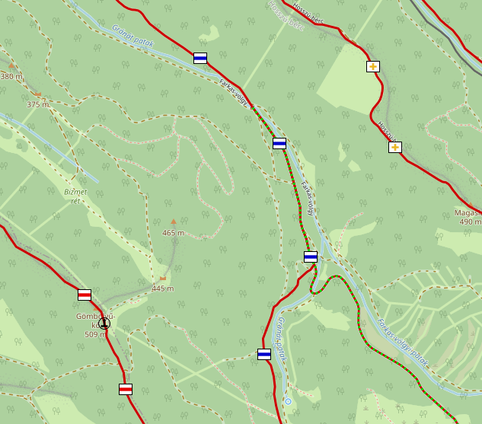
KOPPÁNY-NYEREG
NAGYBÖRZSÖNY
törölt turistaút
áthelyezett turistaút

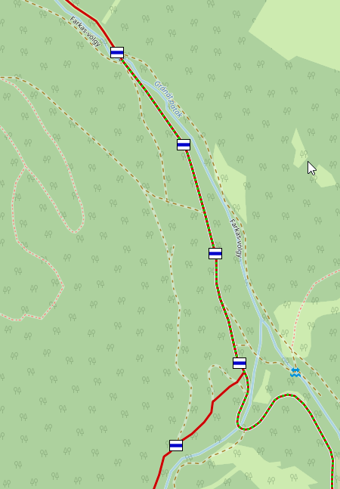
túratervező térképen nem jelzett útszakasz
NAGYBÖRZSÖNY
KOPPÁNY-NYEREG
felszámolt fatorlasz
törölt turistaút
új, áthelyezett turistaút

